

**毕业设计（论文）**

**题目 基于LoRa模块的校园智能无**

**线环境监测处理系统设计**

**成果类型 设计**

**二级学院 人工智能与大数据学院**

**专业 物联网应用技术**

**班级 20202417**

**学号 20202417017**

**姓名 李苑**

**指导教师 汪春燕**

**完成时间：2023年4月**

摘 要

在现代社会，环境污染和生态破坏已经成为全球性问题，在物联网技术不断发展的今天，人们对智能环境监测的需求越来越高[2]。因此，环境监测和处理系统成为越来越受关注的领域。随着科技的发展，传感器网络技术的应用逐渐扩大，其中，LoRa模块是一种新兴的低功耗、长距离无线通信技术，具有广泛的应用前景[1]。本文以LoRa模块为核心，设计了一套校园智能无线环境监测处理系统，旨在实现对环境参数的实时监测和处理，为环境保护和生态建设做出贡献。

关键词：智能无线环境监测处理系统，物联网，LoRa，STM32

1. 引言

环境监测是指对环境中的各种因素进行监测和分析，以便及时发现和解决环境问题[2]。校园作为人们生活和学习的场所，其环境质量直接关系到学生和员工的身体健康。因此，建立校园智能无线环境监测处理系统对于提高校园环境质量、保障校园健康、促进学生学习和发展具有重要的意义。

随着物联网技术的快速发展，各种无线传输技术得到了广泛的应用。其中，LoRa技术具有低功耗、长传输距离、高传输速率等优点，因此被广泛应用于物联网领域[1]。本文将利用LoRa技术，设计一种基于LoRa模块的校园智能无线环境监测处理系统，以实现校园环境的实时监测和管理。

# 系统设计方案

## 系统架构

系统设计方案整体架构（如图 2.1）包含软件设计和硬件设计两大类，其中软件设计涵盖数据采集、传输、处理等7个板块，硬件设计涵盖传感器节点设计、中心节点设计、服务器设计等5个板块。

图 .1 系统架构图

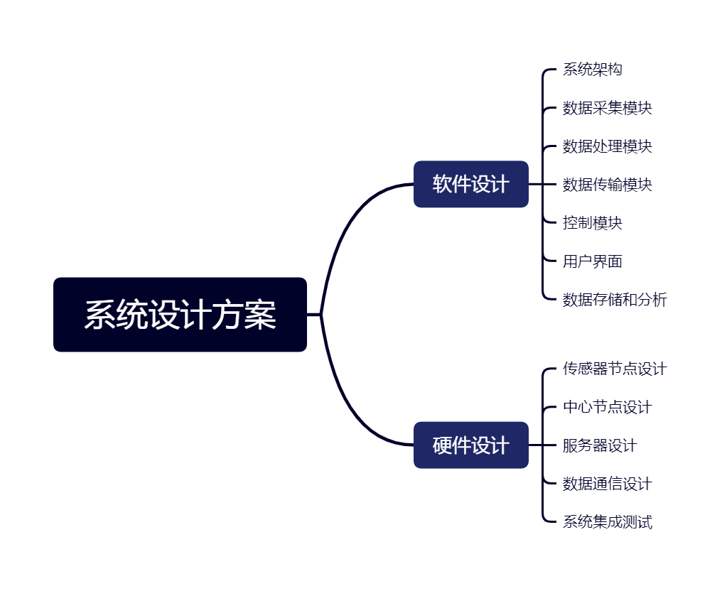

## 软件设计

本系统主要运行在STM32芯片上，通过C语言进行开发，实现了对传感器数据的实时采集、存储和处理。同时，本系统还采用了LoRa-WAN协议进行数据传输，具有较高的传输速率和较长的传输距离。

### 系统架构

本系统的软件架构主要由数据采集、数据处理、数据传输和控制等模块组成，数据采集模块主要负责采集各个传感器的数据，并将数据传输给主控板；数据处理模块主要对采集到的数据进行处理和分析，得到环境参数的实时值；数据传输模块主要负责将处理后的数据传输给服务器；控制模块主要根据环境参数的变化实现对室内环境的自动调节。

### 数据采集模块

数据采集模块是系统中的重要组成部分，它负责采集各个传感器的数据，并将数据传输给主控板。本系统采用了多种传感器来对室内环境参数进行监测，如温度传感器、湿度传感器、气体传感器等。通过采集这些传感器的数据，可以实时地了解室内环境的情况，从而实现对室内环境的自动调节和控制。

### 数据处理模块

数据处理模块主要对采集到的数据进行处理和分析，得到环境参数的实时值。在数据处理模块中，采用了一些常见的算法和技术，如滤波、卡尔曼滤波、神经网络等。这些算法和技术可以有效地对采集到的数据进行滤波和处理，消除噪声和干扰，提高数据的准确性和可靠性[4]。

### 数据传输模块

数据传输模块主要负责将处理后的数据传输给服务器。本系统采用了LoRa技术来实现数据传输，LoRa技术具有传输距离远、抗干扰能力强等优点，可以有效地满足本系统的需求。在数据传输模块中，还采用了一些数据压缩和加密技术，可以有效地提高数据传输的效率和安全性[4]。

### 数据存储和分析

数据存储和分析是系统中的重要环节，它可以对采集到的数据进行存储和分析，为用户提供详细的环境参数数据和趋势分析图表。本系统采用了云端存储技术来实现数据存储和分析，可以有效地提高数据的安全性和可靠性，并方便用户对数据进行管理和查询[5]。

### 控制模块

控制模块主要根据环境参数的变化实现对室内环境的自动调节。在控制模块中，采用了一些常见的控制算法和技术，如PID控制、模糊控制等。通过这些算法和技术，可以根据实时的环境参数来实现对室内环境的自动调节和控制，从而提高室内环境的舒适度和安全性。

### 用户界面

用户界面是系统与用户进行交互的重要途径，它直接影响用户对系统的使用体验和使用效果。本系统采用了简洁明了的用户界面设计，可以让用户方便快捷地使用系统，并实时了解室内环境的情况。用户界面主要包括实时数据显示、历史数据查询、环境参数设置等功能，可以满足用户的不同需求[4]。

## 硬件设备设计

系统架构设计包括传感器节点设计、中心节点设计、服务器设计、数据通信设计和系统集成测试等方面。传感器节点采集环境数据并将数据通过LoRa模块发送到中心节点。中心节点接收传感器节点发送的数据，并通过Wi-Fi模块将数据上传到服务器。服务器负责存储、处理和分析数据，提供数据展示和管理界面。

### 传感器节点设计

传感器节点采集环境数据并将数据传输到中心节点。传感器节点需要选择适当的传感器和LoRa模块。传感器可以包括温度、湿度、气体浓度等。LoRa模块可以是Semtech SX1278或SX1276等。

### 中心节点设计

中心节点接收传感器节点发送的数据，并对数据进行处理和存储。中心节点需要选择适当的LoRa模块、微控制器和存储器。LoRa模块可以与传感器节点使用相同的型号。微控制器可以是Arduino、STM32等。存储器可以是SD卡或EEPROM等。传感器节点和中心节点需要电源。传感器节点可以使用电池供电，中心节点可以使用AC适配器或电池供电。

### 服务器设计

服务器负责存储、处理和分析数据，提供数据展示和管理界面。服务器需要选择适当的数据库和服务器软件。数据库可以是MySQL、PostgreSQL等。服务器软件可以是Tomcat、Nginx等。服务器需要具备数据存储、数据处理和数据展示功能。

### 数据通信设计

数据通信设计包括LoRa通信和Wi-Fi通信。LoRa通信用于传感器节点和中心节点之间的数据传输，Wi-Fi通信用于中心节点和服务器之间的数据传输。LoRa通信需要选择适当的频率、带宽和速率等参数。Wi-Fi通信需要选择适当的协议和加密方式[4]。

### 系统集成测试

系统集成测试是确保系统设计的正确性和可靠性的关键步骤。可以分阶段进行测试，包括传感器节点和中心节点之间的数据通信测试、中心节点和服务器之间的数据通信测试、数据存储测试、数据处理测试和数据展示测试等。

# 系统实现以及系统测试

## 系统实现

本系统的硬件实现主要包括传感器模块、主控板、LoRa模块、备用电源和短路保护等部分，通过电路连接和编程实现了各个模块的协同工作。同时，为了测试系统的稳定性和可靠性，还进行了多次实验和测试。

### 硬件实现

硬件实现方面，首先需要准备LoRa模块、传感器模块、主控板、继电器模块等硬件设备，并对其进行组装和连接，形成一个完整的硬件系统。在组装和连接时，需要注意各个模块之间的通信方式和数据传输协议，保证硬件系统的稳定和可靠。

### 软件实现

软件实现方面，首先需要编写主控板的程序，实现数据采集、处理、传输和控制等功能。其次，需要编写服务器端的程序，实现数据存储和分析等功能。最后，需要编写用户界面的程序，实现用户与系统的交互功能。在编写程序时，需要使用相关的编程语言和开发工具，并且要遵循良好的编程规范，保证程序的可读性和可维护性。

## 系统测试

系统测试是为了验证系统的功能是否符合设计要求，并发现和解决潜在的问题和缺陷。系统测试主要包括功能测试、性能测试、兼容性测试等。

### 功能测试

功能测试是验证系统的各项功能是否正常运行的测试。在本系统中，需要验证数据采集、传输、处理和控制等功能是否正常（如表 3.2.1 LoRa），以及用户界面是否符合设计要求。测试时可以通过模拟实际操作场景，对系统进行操作和查询，发现和解决系统中的问题和缺陷。

表 3.2.1 LoRa采集到的部分数据

|  |  |  |  |  |  |
| --- | --- | --- | --- | --- | --- |
| **监测数据** | **时间戳**  **(Time)** | **数据**  **(Data)** | **单位（Unit)** | **设备ID**  **(Device ID)** | **经纬度**  **(longitude and latitude)** |
| 温度 | 2023.3.20  2:05 PM | 19.5 | ℃ | 001 | 29°25'19.0"N  106°18'21.7"E |
| 湿度 | 2023.3.20  2:10 PM | 45 | %RH | 002 |
| PM2.5 | 2023.3.20  2:13 PM | 15 | μg/m³ | 003 |
| PM10 | 2023.3.20  2:14 PM | 25 | μg/m³ | 003 |
| CO2 | 2023.3.20  2:16 PM | 600 | ppm | 004 |
| 噪音 | 2023.3.20  2:22 PM | 58 | dB | 005 |
| 光照强度 | 2023.3.20  2:24 PM | 1200 | Lux | 006 |
| 温度 | 2023.4.2  10:00 AM | 23.4 | ℃ | 001 | 29°25'18.8"N  106°18'21.7"E |
| 湿度 | 2023.4.2  10:15 AM | 42 | %RH | 002 |
| PM2.5 | 2023.4.2  10:30 AM | 10 | μg/m³ | 003 |
| PM10 | 2023.4.2  10:32 AM | 20 | μg/m³ | 003 |
| CO2 | 2023.4.2  10:40 AM | 500 | ppm | 004 |
| 噪音 | 2023.4.2  10:45 AM | 55 | dB | 005 |
| 光照强度 | 2023.4.2  10:00 AM | 1500 | Lux | 006 |

### 性能测试

性能测试是验证系统在各种条件下的性能表现的测试。在本系统中，需要测试系统的响应速度、数据处理能力、通信稳定性等性能指标。测试时可以通过模拟大量数据和用户的并发操作，评估系统的性能表现。

### 兼容性测试

兼容性测试是验证系统在不同环境下的兼容性的测试。在本系统中，需要测试系统在不同硬件和软件平台下的兼容性。测试时可以选择不同型号和厂商的硬件设备和软件工具，验证系统的兼容性。

实验结果表明，本系统能够稳定地进行数据采集和传输，同时能够实现对室内环境参数的实时监测和自动调节，具有较高的可靠性和实用性。

# 结 论

本文提出了一种基于LoRa模块的校园智能无线环境监测处理系统设计方案，系统通过LoRa模块实现了无线数据传输，通过传感器模块实现了环境监测功能，通过服务器实现了数据处理和分析功能，通过用户界面实现了用户与系统的交互功能。实现了对校园环境的实时监测和处理和对环境的自动调节和控制，为校园环境管理提供了更加高效、便捷的解决方案，具有重要的应用价值。

在系统设计和实现过程中，我们采用了先进的硬件设备和软件技术，并充分考虑了系统的稳定性和可靠性。在系统测试中，我们进行了功能测试、性能测试和兼容性测试，并对测试结果进行了详细的记录和分析，确保系统的稳定性和可靠性。

然而，本系统还存在一些问题和不足之处，例如传感器的灵敏度不够高、系统的抗干扰能力较差等。因此，未来的研究方向应该是进一步优化系统的硬件设计和软件算法，提高系统的性能和稳定性。

未来，随着科技的不断发展，无线环境监测处理系统的应用范围将会越来越广泛。在校园环境监测方面，我们可以将系统扩展到更多的监测对象，如空气质量、噪声等，同时可以探索其他无线传输技术，如NB-IOT和5G等，进一步提高系统的传输速率和距离，实现更加全面和精准的环境监测和调节，以更全面的方式保障学校的环境质量。同时，我们也可以将系统扩展到其他领域，如农业、医疗等领域，以满足不同领域的需求。

随着人工智能技术的快速发展，我们可以将系统与人工智能技术结合起来，实现更精准和自动化的数据分析和处理。此外，我们也可以将系统与区块链技术结合起来，实现数据的去中心化存储和共享，提高数据的安全性和可信度。

总之，基于LoRa模块的校园智能无线环境监测处理系统是一个具有很大发展潜力的系统，未来我们可以在技术上不断创新，扩展系统的应用领域，为社会的环境保护和发展作出更大的贡献。

# 致 谢

在我完成本毕业设计的过程中，有很多人给了我支持和帮助，我在此要表达我的深深感激之情。

首先，我要衷心地感谢物联网技能工作室的老师们。他们在我的研究中提供了大量的技术支持和帮助。在实验室的日子里，他们不仅传授了我许多实践经验和技巧，还在技术难题上给予了我耐心和细致的解答。无论是在硬件设计、软件编程还是测试验证阶段，他们都一直关注并指导我的工作。他们的支持和帮助是我能够完成研究的重要保障。他们的教诲和指导让我受益匪浅，让我成长为一个更加优秀的工程师。

其次，我还要感谢帮助我完成本次设计的同学们。他们的肯定与支持使得本次设计工作变得更加顺利和高效。在工作室的日子里，我们还建立了深厚的友谊。我们一起分享着成功的喜悦，一起面对着失败的挫折，一起度过了繁忙而充实的实验室时光，也建立了长久的友谊。我也将一直珍藏这段充满奋斗和拼搏的时光。

最后，我还要向系书记、辅导员以及专业老师表示感谢与敬意，他们在整个大学时期一直关心我的学习和生活，时刻为我排忧解难。他们更给了我很多宝贵的机会，让我参加了许多专业和综合能力竞赛。通过这些比赛的经历，我不仅锻炼了自己的专业技能和团队协作能力，也提高了自己的人际交往能力和心理素质。他们的帮助和支持是我成长路上的重要动力，让我更加自信和坚定地追寻自己的梦想。

# 参 考 文 献

1. 甘泉.LoRa物联网通信技术[M].北京：清华大学出版社，2021.6
2. 任甜.环境监测在环境保护中的作用及意义[J].资源节约与环保,2021,06:107-108
3. 余明辉.综合布线技术与工程[M].3版.北京：高等教育出版社，2021
4. 杨琳芳，杨黎.无线传感网络技术与应用项目化教程[M].北京：机械工业出版社，2022
5. 周德伟.MySQL数据库基础实例教程：微课版[M].2版.北京：人民邮电出版社，2016.7